Protokoll für Station 1
Comic: Der Tauchtest

Bei mehreren Teilversuchen können die Aufgaben untereinander verteilt bearbeitet werden.
TIPP:
- Finde heraus, welcher Zusatz für den Nachweis von Kohlenstoffdioxid gebraucht wird.
Ergänze die Abbildung.

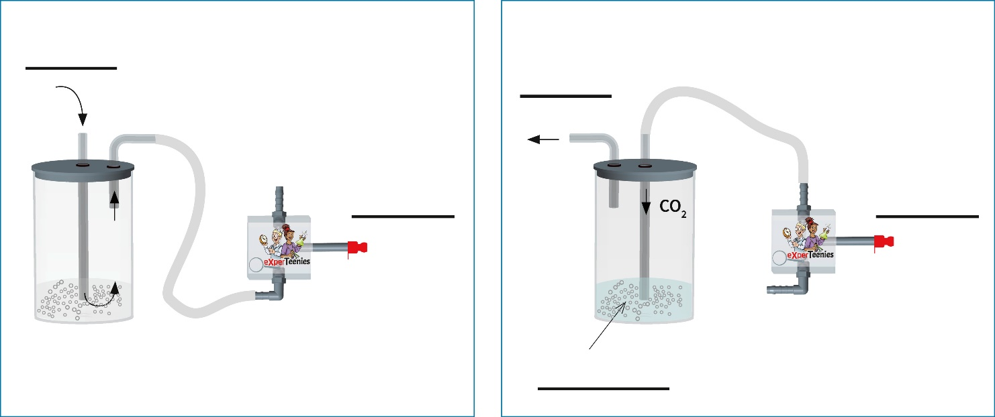

Natriumchlorid Citronensäure Calciumhydroxid

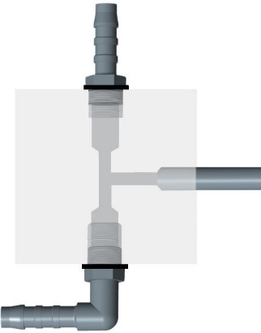
- Trage farbig die Position der Kugeln
im Atemregler ein:
a)
b)
  - beim Einatmen
  - beim Ausatmen
Kennzeichne die Richtung
des Luftstroms mit Pfeilen.

- Ordne die Atem-Vorgänge zu: welcher entspricht dem Gas aus der Sauerstoffflasche im Comic bzw.
dem Kohlenstoffdioxid?

- Überlege, was uns das Teilchenmodell zu dem Nachweis lehrt.

